Андросова Людмила Віталіївна
учитель географії

Шахтарської загальноосвітньої

школи І-ІІ ступенів №11

Тема: «Природна зона степу».
Мета уроку: ознайомити учнів з особливостями природних умов і ресурсів, географічного положення, розмірами степової зони України; формувати в учнів вміння сприймати та оцінювати інформацію; передавати свої враження через добір матеріалу до теми; формувати пізнавальний інтерес учнів до рідної землі, виховувати любов і повагу до неї.
Тип уроку: урок-дослідження
Форми організації: групові, колективні.
Методи навчання: словесний, наочний, навчально-дослідницький, пошуковий, рефлексивний.
Обладнання: фотоальбоми, атласи, підручник Ф.Д.Заставного «Фізична географія України», Бібліотека електронних наочностей Географія 7-11 клас для ЗНЗ.

Хід уроку:

І. Організаційний момент.

ІІ. Актуалізація опорних знань.
- Що таке природна зона?
- У межах яких природних зон розташована Україна?
Пропоную нагадати фізико-географічне районування України за відео фрагментом. (перегляд відеокільцівки з електронного посібника)
- За якими складовими ми характеризуємо природні зони?

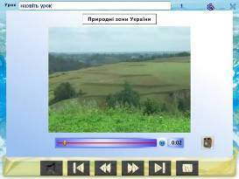
ІІІ. Мотивація навчальної діяльності.
Учитель. Сьогоднішній урок відбудеться за однією із тем розділу «Природні комплекси й фізико-географічне районування». Який природний комплекс ми маємо сьогодні дослідити – спробуйте відгадати за описом.

«На цій місцевості немає ні швидкоплинних річок, ні високих гір, ні непрохідних лісів. Зате є рівнина і простір до самого горизонту. Особливо гарно тут навесні. Ось уявіть собі: яскраві, духмяні квіти, величезне блакитне шатро неба, безмежний простір і лагідний, теплий вітер, що вільно гуляє від горизонту до горизонту. Але не тільки весна, а й пекуче літнє сонце, і снігові заметілі взимку, і навіть осіння негода, все подобається людям, які живуть тут.»
Про який природний комплекс йде мова?
Ми продовжуємо вивчати природні комплекси Східноєвропейської фізико-географічної країни. І сьогодні ми будемо досліджувати зону степу. Зробіть запис теми уроку.
Виходячи з типового плану характеристики природних зон визначте мету уроку.

ІV. Вивчення нового матеріалу.
Дослідження будуть проводитися в групах, результатом роботи груп повинен бути опорний конспект за проблемою дослідження та 2 питання для закріплення отриманої інформації. Для отримання інформації використовують данні таблиць та картосхем електронного посібника.

Назва групи | Проблема дослідження
Геологи | Які тектонічні структури обумовили різноманітність мінеральних ресурсів степової зони?
Кліматологи | Які закономірності зміни кліматичних показників спостерігають в межах степової зони?
Геоморфологи | Які форми рельєфу переважають в межах степу?
Гідрологи | Які води суходолу представлені в межах степу?
Ґрунтознавці | Які закономірності зміни типів ґрунтів характерні для зони степу?
Біологи | Якими видами представлений органічний світ степу?

Для роботи над проблемами ми повинні дати адресу об’єкту досліджень.
ФГП природної зони степу.
Отже степова зона розташована на південь від Лісостепу і простягається до Азово-Чорноморського узбережжя і Кримських гір. Від пониззя Дунаю до відрогів Середньо руської височини її довжина більш ніж 1000км за ширини 100км на заході та 300-450км на сході. Ця природна зона є найбільшою в Україні за площею, займаючи 40% території.
Всі знайшли чітке місце розташування об’єкту дослідження? На дослідження надається 10 хвилин. Ваш час пішов, бажаю успіхів!
1 група геологів досліджують питання геологічних умов, поширення гірських порід та корисних копалин в межах степу.

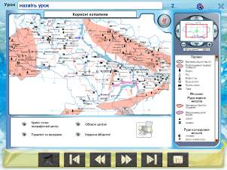 | 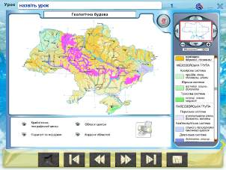
2 група кліматологів – кліматичні показники та
несприятливі метеорологічні умови за кліматичними картосхемами.

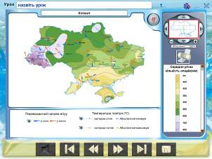
3 група геоморфологів – макро- та мікро форми рельєфу, які характерні для зони степу враховуючи географічне положення об’єкту.
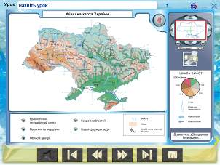
4 група гідрологів – забезпеченість водними об’єктами природної зони степу.

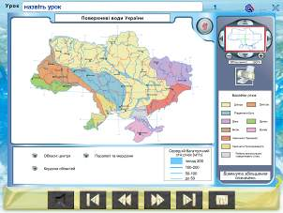
5 група ґрунтознавців – поширенні типи ґрунтів та закономірності їх розташування в межах зони степу.
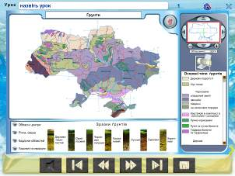

6 група біологів – типових представників рослинного та тваринного світу степу.

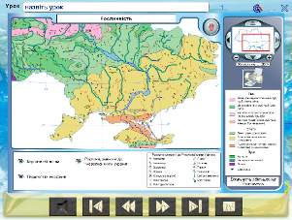 | 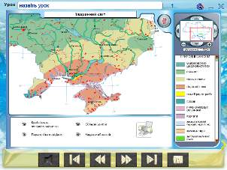
Звіт груп.
- геологи. Частина степової зони розміщена в межах Українського щита, кристалічний фундамент якого виходе в районі Запоріжжя та Дніпропетровська, далі фундамент занурюється і утворює Причорноморську западину, ще далі на південь знаходиться Скіфська плита. На сході степова зона приурочена до Дніпровсько-Донецькій западини і Донецькій складчастій споруді.
Кристалічний фундамент складений метаморфічними та магматичними породами, що обумовили поклади залізної руди ( Криворізький, Білозерський, Кременчуцький), марганцевої руди (Нікопольський, Великотокмакський). Донецька складчаста споруда підняла на верхи великі поклади кам’яного вугілля Донбасу. До Дніпровсько-Донецької і Причорноморської западини приурочені родовища нафти, газу, солей, вапняків, глини, пісковиків.
Питання . 1. В межах яких тектонічних структур розміщена зона степу?
2.Чим обумовлено різноманіття корисних копалин в межах степу?
- геоморфологи. Територія степової зони складається з Причорноморської і Приазовської низовини, які є слабо похиленими на південь рівнинами. До природної зони степу заходять південні і південно-східні відроги Центрально молдовської, Подільської, Придніпровської височин. Крім них є такі підвищені території, як Донецькій кряж, Приазовська височина і Тарханкутська височина у Криму. Вся поверхня степу зрізана ярами, балками, річковими долинами, байраки. На півдні поширені поди, коси.
Питання.
1.Які форми рельєфу трапляються в степу?
2. Які зовнішні сили сформували мікро форми рельєфу?
- кліматолог. Степова зона лежить у помірно континентальній кліматичній області й характеризується зростанням континентальності клімату в південному і східному напрямах. Середня температура липня - +20º С на півночі, +24ºС на півдні та південному сході, а в січні – від -2º до -9ºС. Ця природна зона отримує найбільшу в Україні кількість тепла і світла. Вегетаційний період тут триває 240 днів. Опадів за рік випадає мало – від 350 – 450мм. І їх кількість зменшується з півночі на південь. Таким чином, клімат степової зони можна назвати спекотним з від’ємним балансом вологи, з частими посухами, суховіями, пиловими бурями, сильними вітрами.
Питання.
1. Яка частина степової зони має найбільші амплітуди температур?
2. Які несприятливі природні явища характерні для степової зони?
- гідролог. Степова зона мало забезпечена водою, що пояснюється особливостями кліматичних умов. Через степ транзитом протікає багато річок. Серед найбільших є Дунай, Дніпро, Сіверський Донець, Південний Буг, Дністер. Між цими річками є багато малих річок, які влітку повністю чи частково пересихають. Річковий стік в Україні найнижчий в Україні. На півдні зони є численні солоні озера лиманного походження.
Питання.
1. Оцініть забезпеченість степу водними ресурсами.
2. Назвіть найбільші озера степу. Яке походження вони мають?
- ґрунтознавці. В межах степу, відповідно до кліматичних та органічних умов, сформувалися родючі ґрунти – чорноземи. Вони поділяються на типові, звичайні, південні, щебинуваті. Крім них у степовій зоні зустрічаються ґрунти каштанові, дернові, а в східній і західній частині Криму – кам’янисті.
Питання.
1. Які материнські породи стали підґрунттям для утворення степових чорноземів?
2. Які проблеми мають чорноземи степу?
- біолог. Серед рослинного покриву переважає трав’яна – на півночі це різнотравно-ковилово-типчакові степи з чагарниками та деревами – вишнею, лохом, тереном. На півдні степи більш сухі – типчаково-ковилові. У Присивашші - полиново-злакові. Первісна рослинність збереглась тільки на схилах балок, піщаних косах, островах та в заповідниках. В травостої переважають злаки – ковила, типчак, конюшина, шавлія, будяк, молочай, полин, горицвіт та ін. Найбільш типовими представниками тваринного світу степової зони є ховрах сірий, тушканчик, полівка сіра та степова, куниця кам’яна, тхір, бабак, лисиця-корсак. Їжак вухатий. Різноманітним є світ птахів – жайворонки, перепілки, куріпки, дрохви, журавель степовий, орел. На узбережжях морів та озер, піщаних косах багато водоплавних тварин ти птахів (гуска сіра, лебідь-шипун).
Питання
1. Поясніть переважання гризунів в зоні степу?
2. Чому в українських степах не ростуть дерева?
V. Узагальнення та закріплення навчального матеріалу.
Учитель. На уроці ми розглянули природні компоненти степу. І виділили їх особливості: зона степу багата на корисні копалин, має рівнинний характер поверхні, який понижується на південь, посушливий спекотний клімат, не значну річкову сітку, переважання на чорноземах трав’янистої рослинності та гризунів. На поєднання таких природних компонентів вплинуло географічне положення природної зони: віддаленість від океану, розташування в 40 широтах.
Пропоную створити павутину асоціацій з природною зоною степ.
Чорнозем
Степ
Байраки Різнотрав’я

Солоні озера

Посушливий
клімат

Низовини
Лимани Поди

«Степ, чем далее, становилась прекраснее. Тогда весь юг, все то пространство, которое составляет нынешнюю Новороссию, до самого Черного моря, было зеленою девственною пустынею. Никогда плуг не проходил по неизмеринным волнам диких растений. Одни только кони, скрывавшиеся в них, как в лесу, вытаптывали их. Ничто в природе не могло бать лучше их. Вся поверхность земли представлялась зелено-золотым океаном, по которому брызнули миллионы разных цветов. Сквозь тонкие высокие стебли травы сквозили голубые, синие, лиловые волошки, желтый дрок выскакивал вверх своею пирамидальной верхушкою; белая кашка зонтикообразнами шапками пестрела на поверхности; занесенный Бог знает откуда колос пшеницы наливался в гуще. Под тонкими корнями шныряли куропатки, вытянув свои шеи. Воздух был наполнен тысячью разных птичьих свистов. В небе неподвижно стояли ястребы, распластав свои крылья и неподвижно устремив глаза свои в траву. Крик двигавшейся в стороне тучи диких гусей отдавался в Бог знает каком дальнем озере. Из травы поднималась мерными взмахами чайка и роскошно купалась в синих волнах воздуха. Вот она пропала в вышине и только мелькает одной черной точкою. Вот она перевернулась крыльями и блеснула перед солнцем … Черт вас возьми, степи, как вы хороши!»
(М.Гоголь. «Тарас Бульба»)
VІ. Домашнє завдання. § 44, 45. твір-роздум «Що люди втратили, а що отримали, розоравши степ»

Література

1. Кобернік С. Г., Скуратович О. Я.: Географія материків і океанів: Підручник для 7 кл. загальноосвіт.навч. закладів. - К.: Навч. книга, 2002. - 319 с.: іл., карти.
2. Урок Карпюк Г. І. , викладача Українського гуманітарного ліцею КНУ ім. Т. Шевченка
3. Й. Р. Гілецький, М. М. Богович. : Географія.Довідник.
4. Бойко В. М., Міхелі С. В. Географія материків і океанів: Підручник для 7 кл.
5. http://uk.wikipedia.org

